Nguyễn Đức Huy -1711061585

Tạo 7 Alias

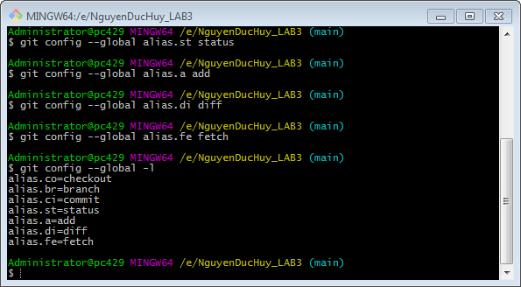

Xóa 2 alias

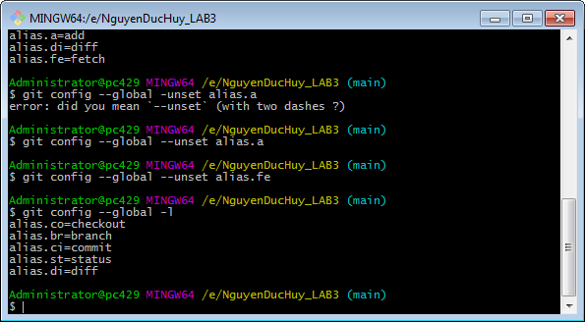

Sửa 2 alias

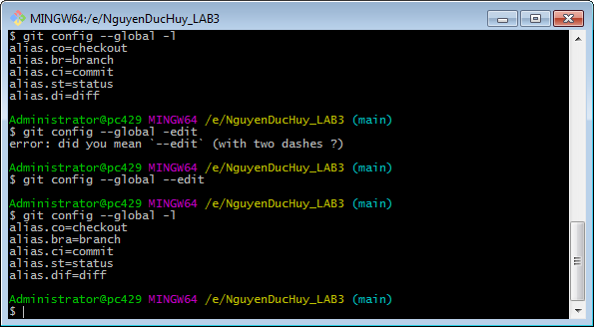

Tạo project MVC và commit

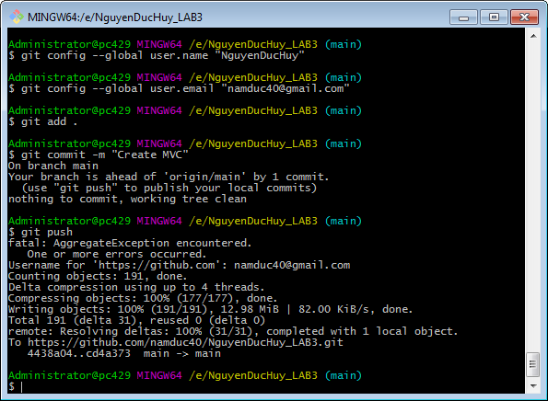

Unstaged sln



Commit và push

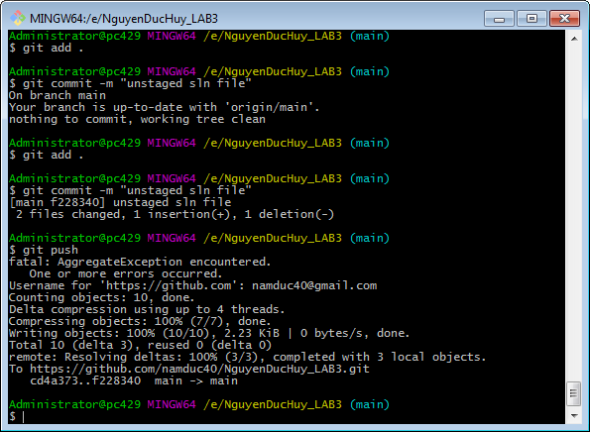

Log lịch sử commit

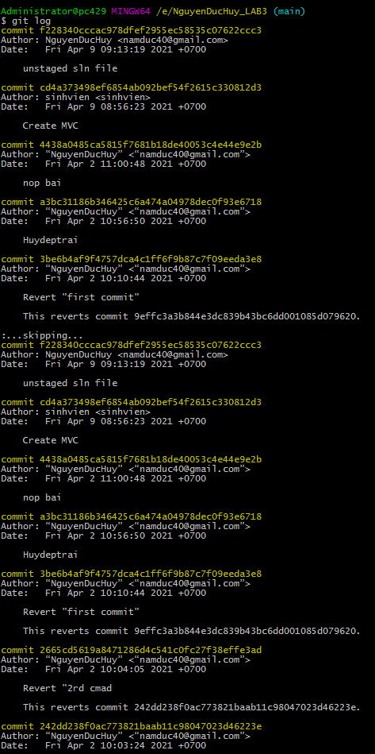

Thêm tag sinh viên V1.0 và push





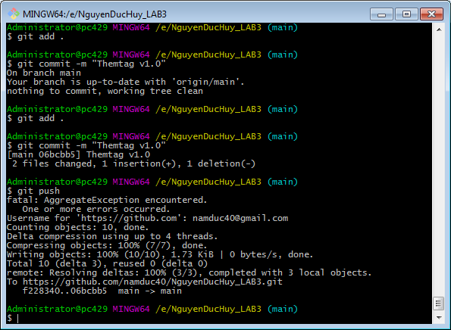

Log --decorate

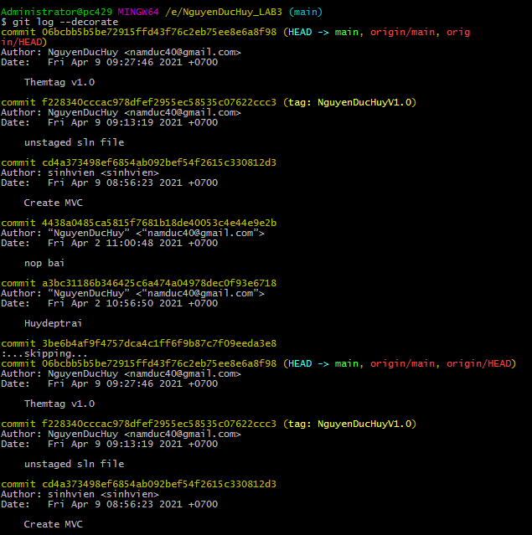

Thêm tag 2.0 và commit

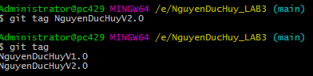

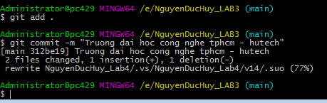

Xóa tag 2.0



Thêm 1 class, commit và push

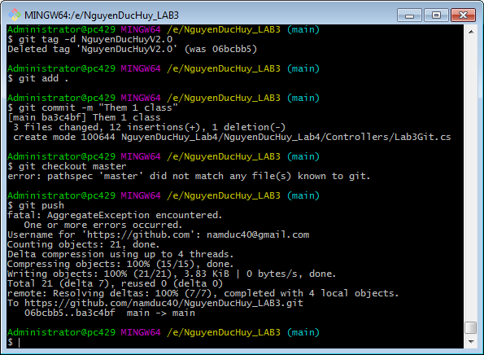

Log lịch sử của class

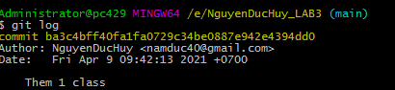

Sửa class và commit

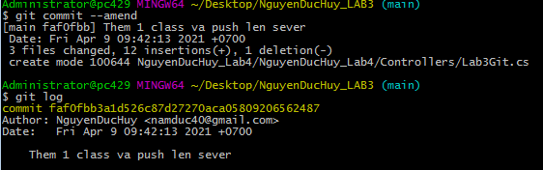

Thêm commit “Push lên sever lần 2”

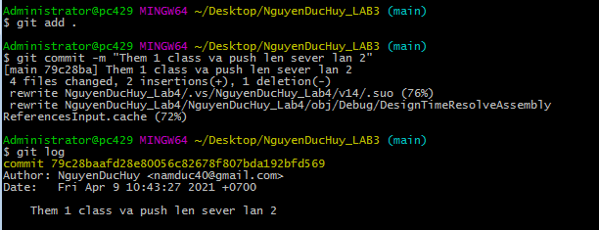

Hủy bỏ commit

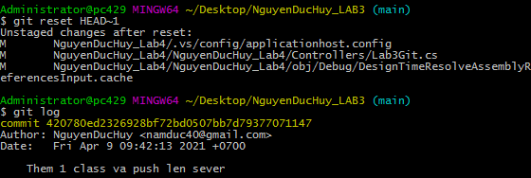

Tổng hợp commit

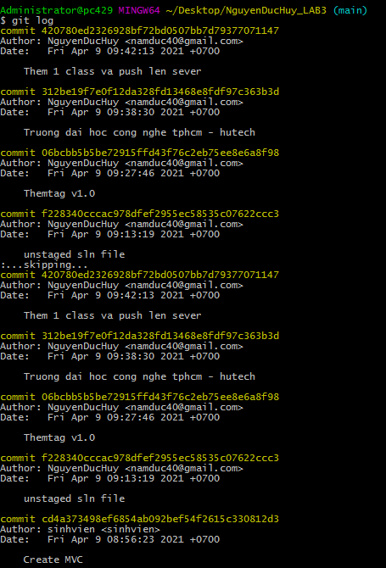

Tiếp tục sửa file và commit

